
ESCOLA SUPERIOR DE TECNOLOGIA DE TOMAR

DEPARTAMENTO DE ENGENHARIA INFORMÁTICA

TECNOLOGIA E PROGRAMAÇÃO DE
SISTEMAS DE INFORMAÇÃO

Linguagens de Programação

Trabalho Prático
Objectivos:
Linearização de Expressões
Funções matemáticas
Calculo computacional

Aluno:
Número:
Nome:

Operadores Aritméticos
REGRA 1: qualquer operação que envolva apenas números inteiros devolve um resultado inteiro.

REGRA 2: Qualquer operação que envolva inteiros e reais o resultado é sempre real.

REGRA 3: qualquer operação que envolva texto o resultado é sempre texto.

Prioridade | Operador | Símbolo | Exemplo | Dados
1 | Adição | + | 2+3 = 5  2.0+5 = 7.0  2.0+ 7.0 = 9.0  “ola” + 5 = “ola5”  “ola” + 2 + 3 = “ola23”  “ola” + 2*3 = “ola6” | Inteiros  Reais  Texto
1 | Subtração | - | 3 - 2 = 1  2 – 3.0 = -1.0  2.0 – 1 = 1.0 | Inteiros  Reais
2 | Multiplicação | * | 2 *3 = 6  2.0 * 3 = 6.0 | Inteiros  Reais
2 | Divisão | / | 6 / 3 = 2  5 / 2 = 2  5.0 / 2 = 2.5 | Inteiros  Reais
2 | Resto da divisão | % | 5 % 2 = 1  6 % 3 = 0 | Inteiros
3 | Potência | ^ | 2 ^2 = 4  2 ^3.0 = 8.0  9^0.5 = 3.0 | Inteiros  Reais

Exercícios
Faça a linearização das seguintes fórmulas:

Fórmula Matemática | Fórmula Computacional
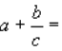
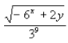
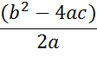
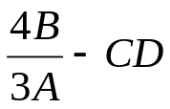
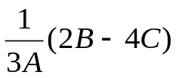
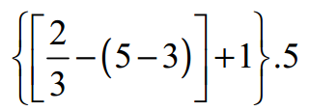
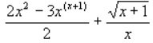
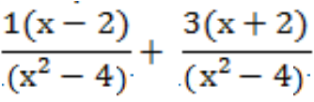

Escrevas as seguintes formulas computacionais no formato convencional.

Fórmula Computacional |  | Fórmula Matemática
a+b+((34+e*9)/u-89 ^ (1/2))
12+1/((4*a)/45) ^ (1/2)
((a+x) ^ (2+w)-3a)/2
(12*x)/(36-9 ^ y)
1 * (x-2) / (x^2 – 4) + 3 * (x+2) / (x^2 – 4)
4 + (5/3) * 8-4 / 2-5
(2^3) – 5 / (3-1)^2

Operadores Relacionais
Nota 1 – O resultado dos operadores relacionais é sempre um valor lógico
- Verdadeiro
- falso
Nota 2 – Se os operandos forem números é utilizada a sua ordem numéricas.
Nota 3 – Se os operandos forem texto é utilizada a ordem lexicográfica na tabela Unicode.
- https://pt.wikipedia.org/wiki/Unicode
- http://www.ascii-codes.com/cp860.html
Nota 3 – Não se podem comparar números com texto.
Prioridade | Operador | Símbolo | Exemplo | Dados
1 | Igual a | == | 2 == 2 (verdadeiro)  “ola” == “ole” (falso) | Inteiros  Reais  Texto
1 | Diferente | != | 3 != 2 (verdadeiro)  2.0 != 2 (falso) | Inteiros  Reais  Texto
2 | Maior que | > | 2.0 > 2 = falso  “A” > “a” = falso  “b” > “a” = verdadeiro | Inteiros  Reais  Texto
2 | Maior ou igual a | >= | “b” >= “a” (verdadeiro)  “b” >= “b” (verdadeiro)  3.0 > 3 (falso) | Inteiros  Reais  Texto
2 | Menor que | < | 2 < 3 (verdadeiro)  “A” < “a” (verdadeiro) | Inteiros  Reais  Texto
2 | Menor ou igual a | <= | 2 <= 3 (verdadeiro)  “abel” <= “maria” (verd.) | Inteiros  Reais  Texto

Operadores Lógicos
Nota 1 – O resultado dos operadores lógicos é sempre um valor lógico
- Verdadeiro
- falso
Nota 2 – Os operadores lógicos estão disponíveis apenas para os valores lógicos
.
Prioridade | Operador | Símbolo | Exemplo | Dados
1 | ou | || | Equivalente á soma lógica | Lógicos
2 | E | && | Equivalente á multiplicação lógica | Lógicos
3 | Não | ! | Negação lógica | Lógicos

Álgebra de Boole
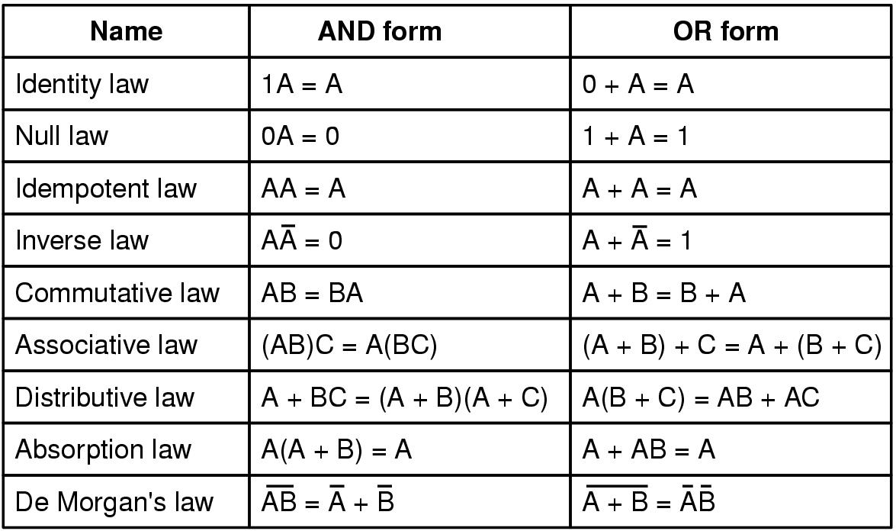

Funções
Função | nome | exemplo | parâmetros

Trigonometria
Seno | sin | Sin(3.14) | Número
Coseno | cos | Cos(3.14) | Número
Tangente | tan | Tan(0.123) | Número
Arco Seno | asin | Asin( 0.25) | Número
Arco Coseno | acos | Acos(0,25) | Número
Arco Tangente | atan | Atan(0.5) | Número
Seno Hiperbólico | sinh | Sinh(2.0) | Número
Coseno Hiperbólico | cosh | Cosh(0.5) | Número
Tangente hiperbólica | tanh | Tanh(0.5) | Número

Matemáticas
Raiz quadrada | sqrt | Sqrt(9) | Número
Exponencial ( e ^ x ) | exp | Exp(1) | Número
Logaritmo Natural ( e ) | ln | Ln(1) | Número
Logaritmo base 10 | log | Log(100) | Número
Potência | pow | Pow(2,3) | Inteiros  Reais
Parte inteiro de um número real | int | Int(3.14) | Real
Arredondamento | round | Round( 3.1415 , 2) | Real , Inteiro
Valor mínimo | Min | Min(1,2) | Inteiro  Real  Texto
Valor máximo | max | Max(2,1) | Inteiro  Real  Texto
Número aleatório | random | Random()

Exercícios
1 Construa um programa que solicite ao utilizador dois números inteiros e de seguida o resultado da divisão e do resto entre esses dois números
Programa:
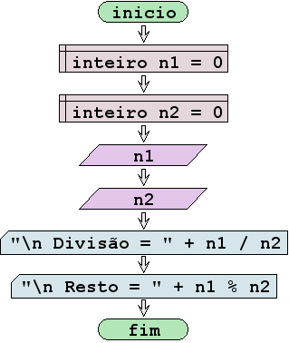

Consola:
:::::::: Inicio do Programa :::::::::
25
3

Divisão = 8
Resto = 1
:::::::: O programa terminou com sucesso :::::::::

2 Construa um programa que solicite ao utilizador dois números reais e de seguida imprima se o primeiro é maior que o segundo
Programa:
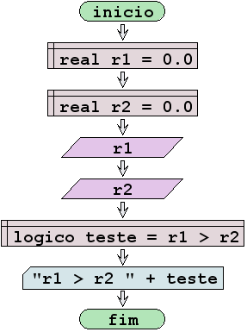

Consola:
:::::::: Inicio do Programa :::::::::
10
20
r1 > r2 falso
:::::::: O programa terminou com sucesso :::::::::

3 Construa um programa que solicite ao utilizador o nome de duas pessoas e verifique se eles são iguais
Programa:

Consola:

4 Construa um programa que solicite ao utilizador um valor lógico e de seguida imprima a sua negação
Programa:
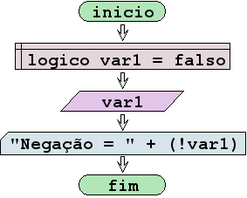

Consola:
:::::::: Inicio do Programa :::::::::
verdadeiro
Negação = falso
:::::::: O programa terminou com sucesso :::::::::

5 Construa um programa que solicite ao utilizador dois valores lógicos e de seguida imprima a sua conjunção (E) e a sua disjunção (OU)
Programa:

Consola:

6 Construa um fluxograma que solicite ao utilizador dois valores lógicos e de seguida verifique a lei de Morgan para a disjunção.
Programa:
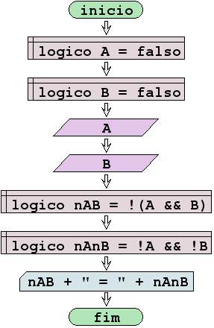

Consola:
:::::::: Inicio do Programa :::::::::
falso
falso
verdadeiro = verdadeiro
:::::::: O programa terminou com sucesso :::::::::

7 Construa um programa que solicite ao utilizador dois valores lógicos e de seguida verifique a lei de Morgan para a Conjunção.
Programa:

Consola:

8 Construa um programa que solicite ao utilizador um angulo em radianos e de seguida imprima o seu seno, coseno e .tangente
Programa:
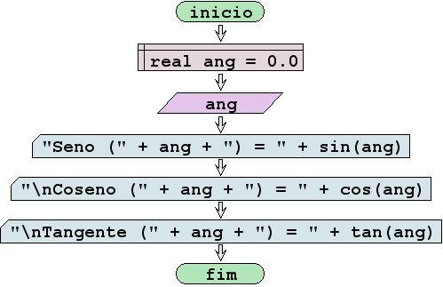

Consola:
:::::::: Inicio do Programa :::::::::
3.14
Seno (3.14) = 0.0015926529164868282
Coseno (3.14) = -0.9999987317275395
Tangente (3.14) = -0.001592654936407223
:::::::: O programa terminou com sucesso :::::::::

9 Construa um solicite ao utilizador um angulo em radianos e de seguida imprima a sua cotangente
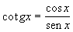
Programa:

Consola:

10 Construa um programa que solicite ao utilizador um angulo em graus e de seguida imprima o seu seno, coseno. Tangente e cotangente
Programa:

Consola:

11 Construa um programa que calcule o valor das seguintes fórmulas
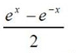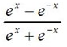
Programa:

Consola:

12 Construa um programa que solicite um valor real e de seguida imprima o seno hiperbólico e a tangente hiperbólica desse valor. Introduza o mesmo valor (x) da alínea anterior e compare os resultado. Qual a conclusão?

Programa:

Consola:

13 Construa um programa que solicite ao utilizador dois números e imprima o maior

Programa:

Consola:

14 Construa um programa que solicite ao utilizador três números e imprima o menor
Programa:

Consola:

Construa um programa que solicite ao utilizador três números e imprima o menor

Programa:

Consola:

Construa um programa que imprima na consola seis números aleatórios entre 0 e 1.

Programa:

Consola:

Construa um programa que imprima na consola seis números aleatórios entre 1 e 49.

Programa:

Consola:

Construa um programa que imprima na consola seis números inteiros aleatórios entre 1 e 49.

Programa:

Consola:

